Лужский институт (филиал) ГАОУ ВО ЛО
"Ленинградский государственный университет им. А.С. Пушкина" (специальность: педагогическое образование - математика)

УЧЕБНО-ИССЛЕДОВАТЕЛЬСКАЯ РАБОТА
«Сложная гиперболическая зависимость.
Зависимость освещенности от расстояния
до точечного источника света»

НАПРАВЛЕНИЕ: физико-математическое

Автор: Трубецких Тимур Александрович,
студент
Руководитель:
Трубецких Александр Александрович,
учитель математики
МОБУ «СОШ «Бугровский ЦО №3»

п. Санкт-Петербург, 2024 год
Содержание

Введение…………………………………………….………………..…………....2
- Теоретический материал для проведения эксперимента………...….…...3
- Проведение эксперимента……..…………………………..……………....4
- Обработка эксперимента...............……………………………..…….…….7
Заключение……..……………………………………………………............….....9
Список использованных источников....………………………….………………9

Введение
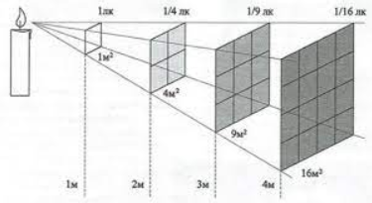Многие физические явления связаны с математикой, зависимость одних физических величин от других выражается различными математическими закономерностями. Часто графики этих зависимостей сходны с графиками простых математических функций. В данной работе мы рассмотрим зависимость энергии излучения, падающего на площадку от точечного источника света, от расстояния до точечного источника света и сравним ее со сложной гиперболической зависимостью (y = A/x²). Считаю, что тема проекта актуальна, ведь изучение законов фотометрии крайне важно для специалистов, чья работа состоит в настройке оптимального освещения, например, в квартирах, наших учебных кабинетах, офисах и пр. Для этого необходимо совершать расчёты с полученными в ходе измерений данными, обрабатывать информацию, получать результат, строить графики зависимостей, сравнивать результат с нормативными данными и создавать систему освещения, добиваясь необходимых показателей освещенности, учитывая естественное и искусственное освещение.
Меня заинтересовала эта область человеческих знаний, в которой физика и математика совместно служат на благо человеку. Мною была выдвинута гипотеза, что физическая величина - энергия излучения, падающего на площадку от точечного источника света, зависящая от расстояния до точечного источника света, описывается математической гиперболической зависимостью. Проверить выдвинутую гипотезу решил экспериментально.
В проведении эксперимента помогла Цифровая Лаборатория по Математике с необходимым оборудованием, имеющаяся среди средств обучения математике.
Чтобы провести достоверный эксперимент, необходимо было ознакомиться с теорией, провести эксперимент, учесть погрешность приборов, естественное освещение и другие факторы, такие как угол падения света на светочувствительную поверхность измерительного прибора и др, сделать выводы и подтвердить или опровергнуть выдвинутую гипотезу.

Цель: проверить, что энергия излучения, падающего на площадку от точечного источника света, зависящая от расстояния до точечного источника света, описывается математической гиперболической зависимостью (y = A/x²)
Задачи:
1. Изучить теоретический материал
2. Провести эксперимент
3. Проанализировать данные, полученные в ходе эксперимента
4. Вывести закономерность изучаемой физической величины
5. Проверить, что физическая величина описывается математической гиперболической зависимостью (y = A/x²)
5. Сделать выводы о верности гипотезы

Теоретический материал по математике
Функция y = A/x² и ее свойства
Функцию y = A/x² относят в математике к сложной гиперболической зависимости.
График функции 1/x² 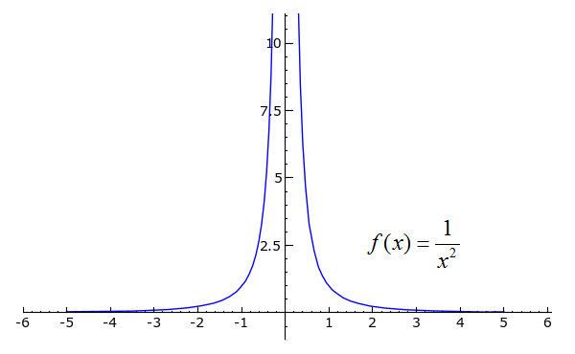
Прямую у = 0 (ось абсцисс) называют горизонтальной асимптотой графика функции y = A/x², а прямую х = 0 (ось ординат) называют вертикальной асимптотой графика этой функции, так как при значениях х, близких к нулю, расстояния от точек этого графика до оси Oy (прямой х = 0) становятся сколь угодно малыми.
Свойства:
1) область определения: х$∈\left(-∞;0\right)∪\left(0;+∞\right)$;
2) множество значений: у $>$0;
3) функция y = A/x² четная
4) функция является возрастающей на промежутке x < 0, убывающей на промежутке x > 0,
5) функция не является ограниченной.

Теоретический материал по физике

Фотометрия — общая для всех разделов прикладной оптики научная дисциплина, на основании которой производятся количественные измерения энергетических характеристик поля излучения. На практике положения теории светового поля реализуются инженерной дисциплиной — светотехникой.
Освещённость — световая величина, равная отношению светового потока, падающего на малый участок поверхности, к его площади. Единицей измерения освещенности в системе СИ служит люкс
Точечный источник (излучения) — единственный идентифицируемый локализованный источник чего-либо (напр., излучения: света, звука), создающий равномерно по всем направлениям, размерами которого можно пренебречь. При математическом моделировании эти источники обычно могут быть аппроксимированы математической точкой, для упрощения анализа.
Зависимость плотности потока излучения от расстояния до точечного источника
Энергия, которую переносят электромагнитные волны, с течением времени распределяется по все большей и большей поверхности. Поэтому энергия, передаваемая через поверхность единичной площадки за единицу времени, т. е. плотность потока излучения, уменьшается по мере удаления от источника.
Поместим точечный источник в центр сферы радиусом R. Площадь поверхности сферы S = 4πR². Если считать, что источник по всем направлениям за время Δt излучает суммарную энергию ΔW, то
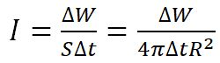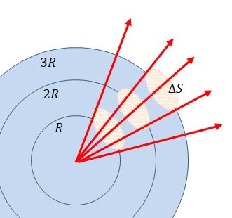
Плотность потока излучения от точечного источника убывает обратно пропорционально квадрату расстояния до источника.

Проведение Эксперимента

Проведем эксперимент, который проверит гипотезу, что энергия излучения, падающего на площадку от точечного источника, обратно пропорциональна квадрату расстояния от источника. Использовать для этого будем оборудование ЦЛ по математике.
Оборудование.
- Источник тока (батарейный блок 4,5В)
- Лампочка 4,5В на платформе
- Набор проводов (2 шт.)
- Датчик освещенности (0-1000лк)
- USB-кабель
- Линейка стальная (46 см)
- Компьютер с программой «ЦЛ по математике»

Ход работы:
Соберем установку для проведения эксперимента, как показано на рис. 4. Учтем, что угол падения лучей на поверхность датчика не должен изменяться в ходе измерений.
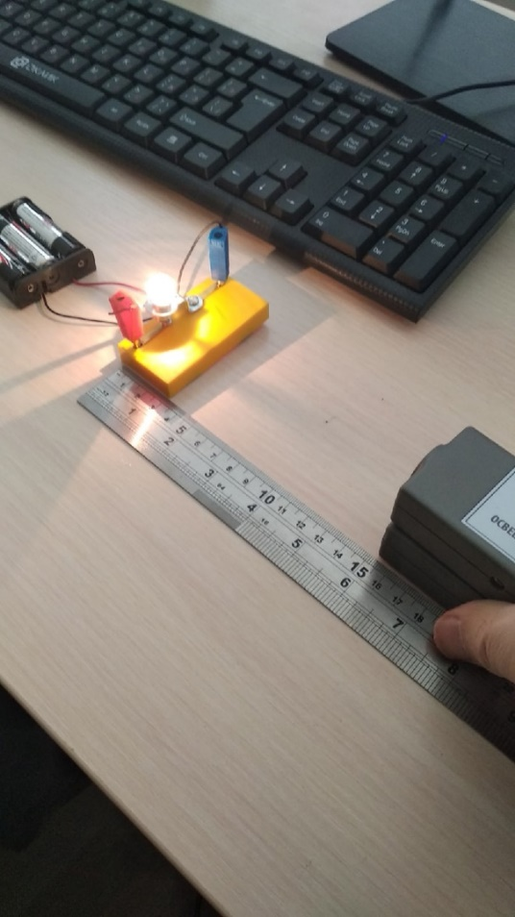 Экспериментальная установка состоит из источника тока, лампочки на платформе, соединенной с источником тока, датчика освещенности и линейки. Чувствительный элемент датчика освещенности расположим напротив спирали лампочки, чтобы фиксируемая им освещенность была достаточной при удалении датчика в ходе опыта на большее расстояние. Для этого предусмотрели подставку под датчик, которая перемещалась в ходе опыта вместе с датчиком.
В ходе эксперимента нужно тщательно следить за положением линейки (она не должна смещаться относительно платформы с лампочкой) и движением датчика вдоль оси, перпендикулярной переднему краю платформы.

Эксперимент:

Датчик освещенности соединяем с компьютером USB-кабелем и запускаем программу «ЦЛ по математике». После появления на экране рабочего поля для регистрации данных с датчика соединяем лампочку с источником тока и запускаем регистрацию данных с датчика. Двигая датчик и поворачивая датчик, добиваемся того, чтобы показания датчика были максимальными при расстоянии r = 5. Затем отодвигаем датчик вдоль оси, соединяющей нить лампочки с чувствительным элементом датчика, от начала отсчета на 10, 15 см и т.д. При каждом положении ожидаем регистрации на экране «плато» на кривой, соответствующего данному положению датчика.

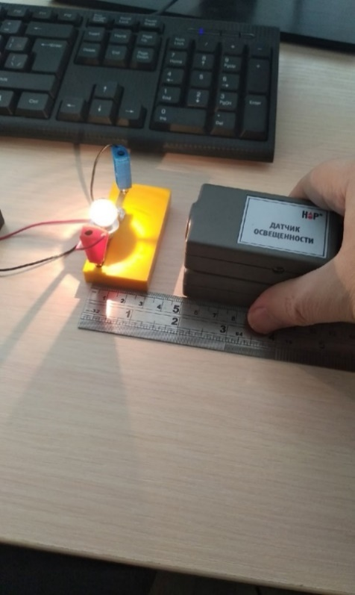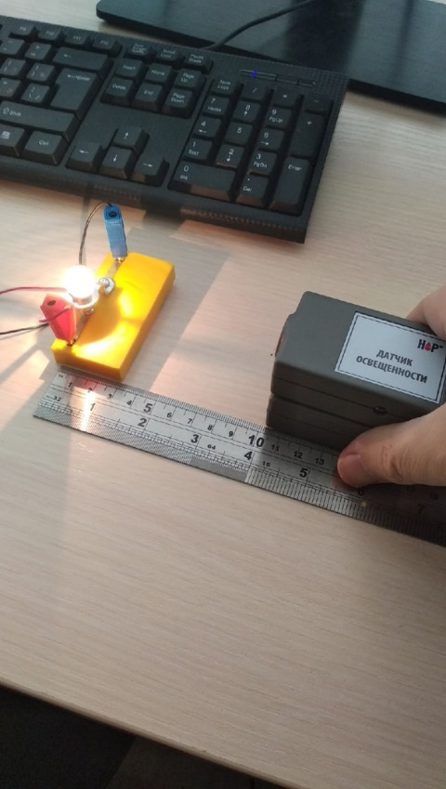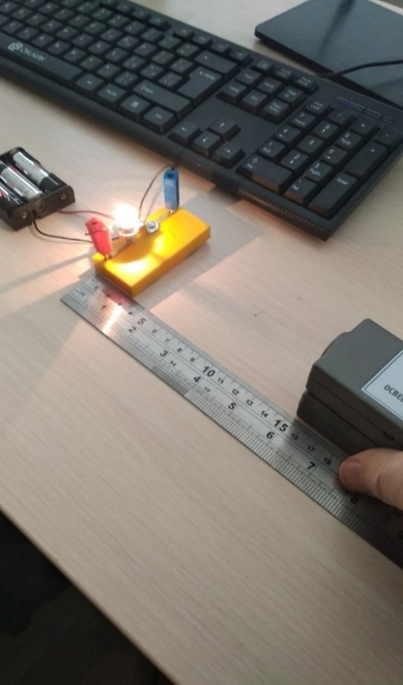

Когда показания датчика приблизятся к нулю, останавливаем регистрацию и приступаем к обработке данных, устанавливая желтый вертикальный маркер последовательно на первом, втором и т.д. «плато» на кривой, каждый раз нажимая кнопку «+», появляющуюся в правом верхнем углу рабочего поля окна регистрации. При этом формируется таблица, для переноса ее в редактор таблиц, таблицу сохраняем в виде txt-файла.

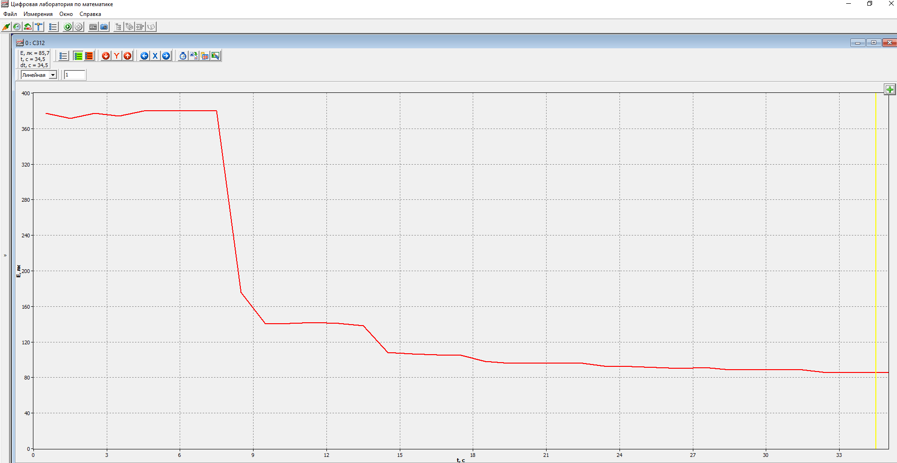

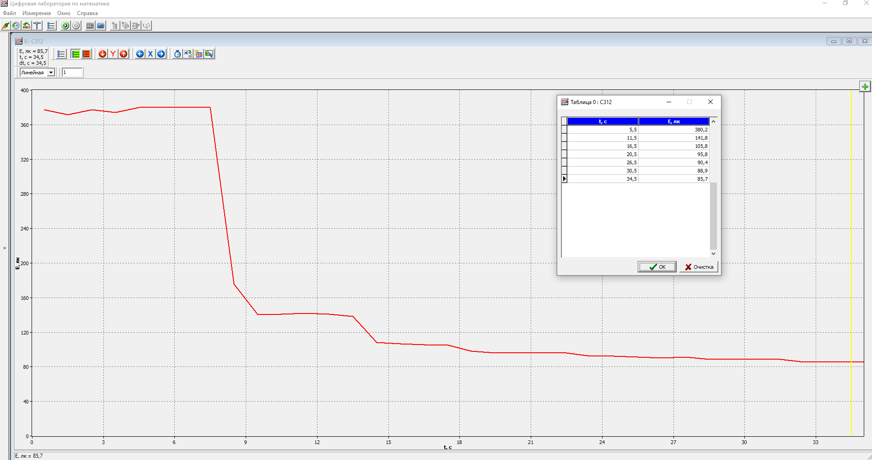

Обработка эксперимента

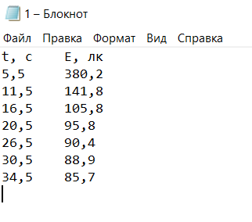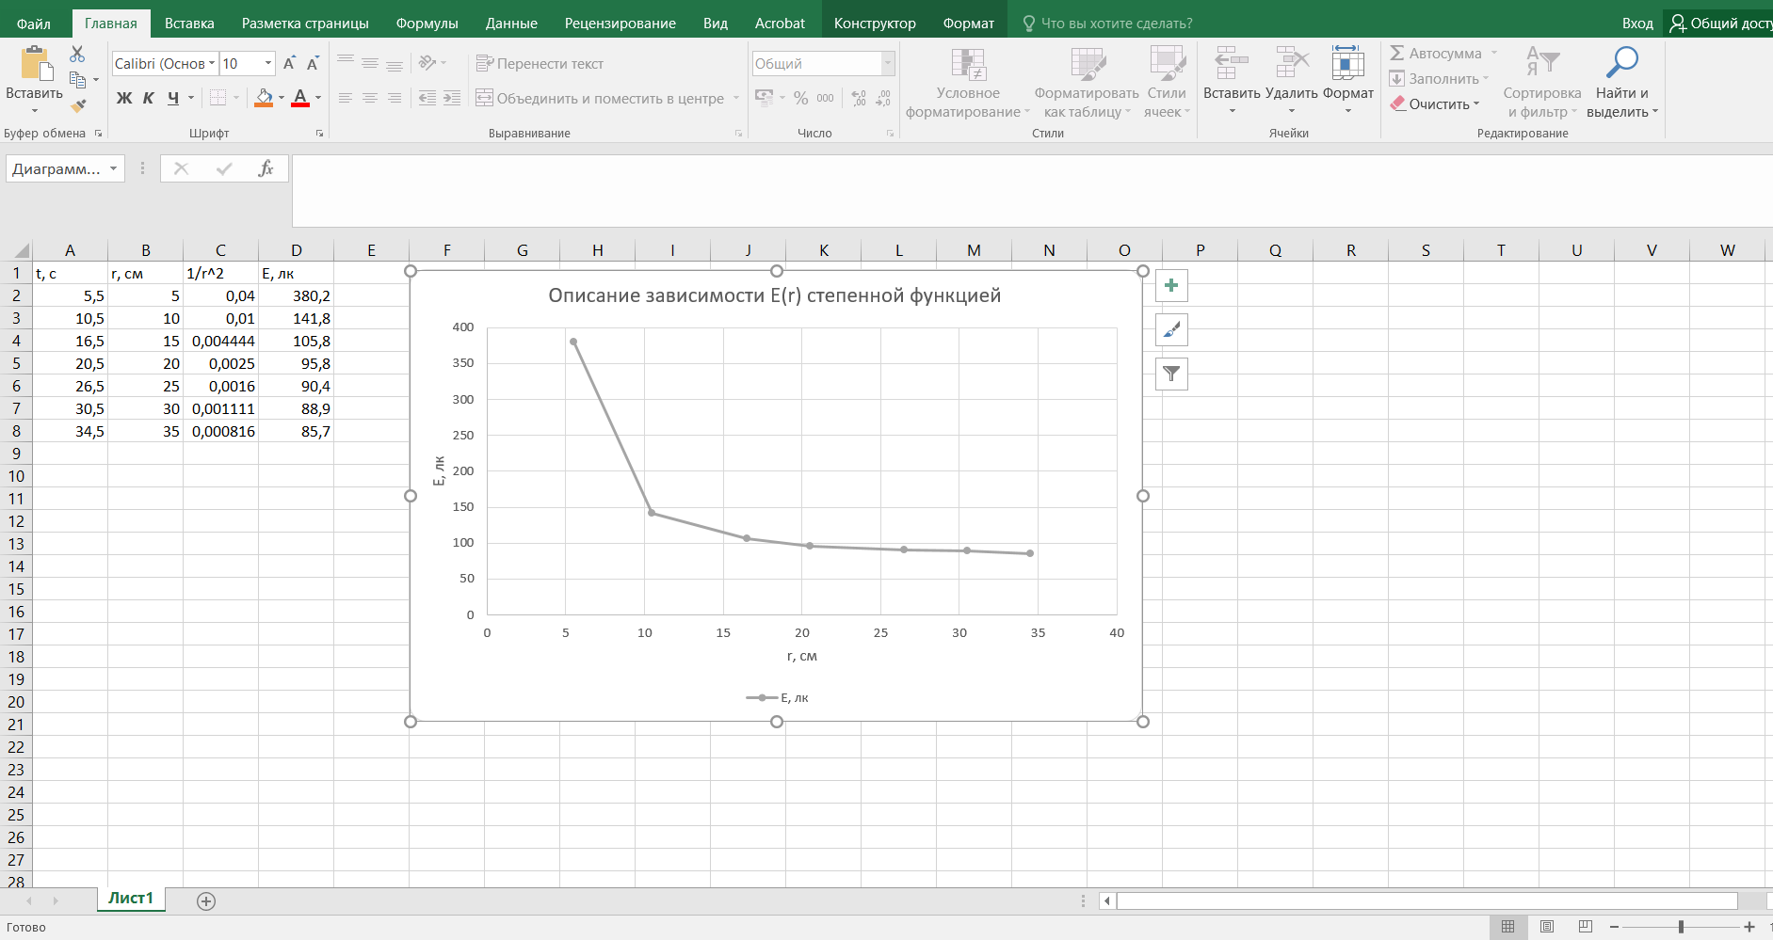Содержимое сохраненного txt-файла переносим в редактор таблиц. В редакторе таблиц между столбцами «t, с» и «Е, лк» вставляем столбцы «r, см» и «1/r²». Столбец «r, см» заполняем с клавиатуры на основании данных, полученных по измерению расстояния от лампочки до датчика в ходе опыта.

Столбец «1/r²» заполняем с использованием функционала редактора таблиц после введения в первую ячейку столбца формулы для проведения преобразования ячеек другого столбца.

После заполнения столбцов «Е, лк» и «r, см» пстроим график Е(r), используя функционал редактора таблиц для построения диаграмм. В редакторе таблиц можно подобрать коэффициенты степенной функции, выбирая Тип функции Степенная в Мастере построения диаграмм. Уравнение функции, при котором ее график проходит максимально близко к экспериментальным точкам, оказывается уравнением степенной функции с показателем, близким к «-2».

Для того чтобы убедиться, что функция, описывающая эксперимент, в ходе которого явно допускались погрешности при измерении расстояния, может иметь целочисленный показатель «-2», рассматриваем вопрос о том, что график расчетной кривой с целочисленным показателем у = А/r² может также быть близок к экспериментальным точкам при соответствующем подборе коэффициента А, или применить метод линеаризации. Мы применили метод линеаризации. В методе линеаризации предполагается что, используя функционал редактора таблиц, столбец «r, см» преобразуется в столбец, «1/r» в таблице и строится график Е(1/r²). 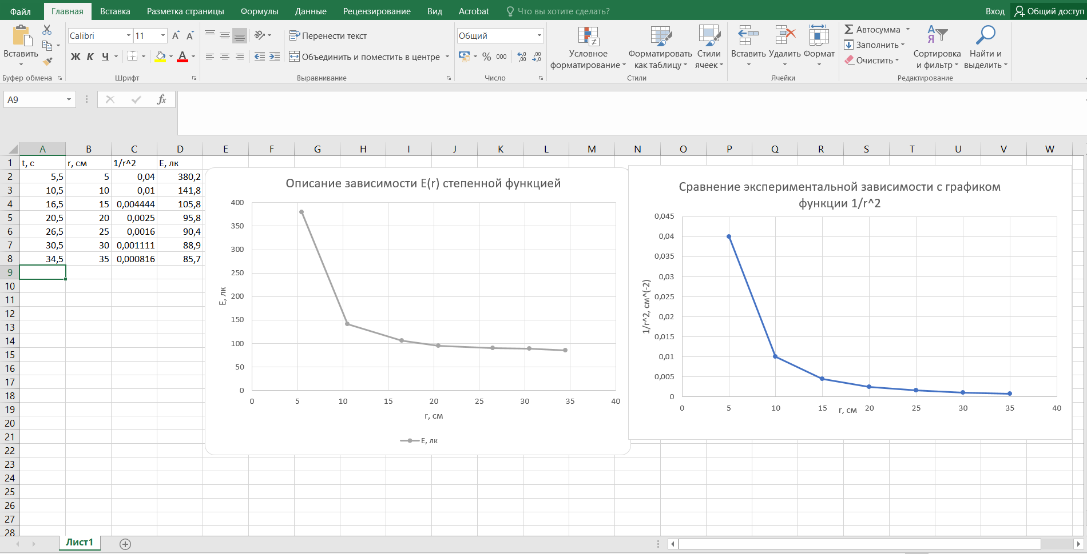

Используя подбор Тип функции Линейная при построении Линии тренда, убеждаемся, что эта зависимость является прямо пропорциональной. На рис. показан результат такого доказательства в М5 Excel.
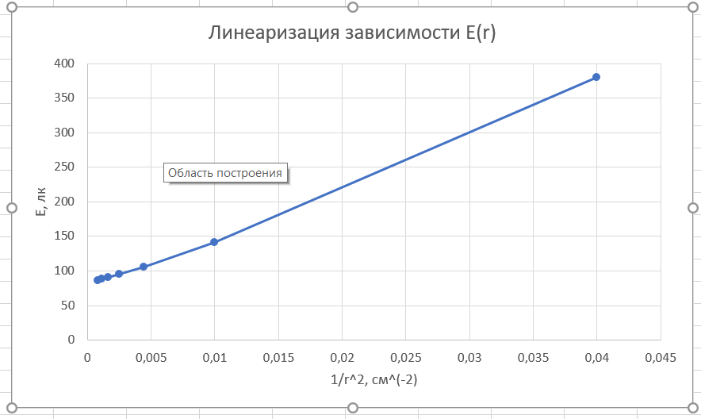

Заключение
Проведя эксперимент, мы убедились, что гипотеза оказалась верной. Выбранная физическая зависимость сходна с гиперболической зависимостью вида y = A/x². Значит, работая в сфере, где приходится рассчитывать плотность потока излучения, можно руководствоваться тем, что зависимость плотности потока излучения от расстояния до точечного источника света является сложной гиперболической.
Проведенный эксперимент показал мне, как можно использовать программное обеспечение, средства обучения, информацию их научных источников и сети Интернет для получения современного образования, открытия новых знаний, для проведения научно-исследовательской работы вообще, и в математике и физике в частности.
Список использованных источников

- О.А. Повляев, Н.К. Ханнанов, С.В. Хоменко. Цифровая лаборатория по математике. Методическое пособие для учителей/ О.А. Повляев, Н.К. Ханнанов, С.В. Хоменко. — М. : издательство «Ювента», 2016. — 68 с. : ил.
- Алгебра и начала математического анализа. А45 10 класс : учеб. для общеобразоват. учреждений : базовый и профил. уровни / [Ю. М. Колягин, М. В. Ткачева, Н. Е. Федорова, М. И. Шабунин]; под ред. А. Б. Жижченко, — 4-е изд. — М. : Просвещение, 2011.— 368 с. : ил.— ISBN 978-5-09-025401-4.
- https://light-fizika.ru/index.php/8-fizika/144-fotometriya

